Листопад. Урок навчання грамоти
Тема. Звуки [н], [н′]. Мала буква «н». Читання складів і слів з вивченими літерами
Мета. Ознайомити здобувачів освіти з артикуляцією звуків [н], [н′], з буквою “н” (“ен”), яка на письмі позначає ці звуки; вчити виділяти [н], [н′] з мовного потоку, удосконалювати вміння робити звуковий аналіз слів; формування навичок читання складів; сприяти формуванню правильного читання складами; розвивати вміння складати речення, працювати над інтонуванням речень; формування компетентності спілкування державною мовою, соціальну, громадянську компетентності; виховувати старанність, інтерес до читання, бережливе ставлення до природи.
Обладнання: каса букв, демонстраційні картки з друкованими літерами «Н» та «н»; іграшки Смішарики Пандочка та Нюша; картки зі складами; предметні малюнки; відео з мультфільму «Смішарики», фізкультхвилинки, тренажер для розчитування; картки для вправи «З’єднай»; синельні палички.
Підручник: Українська мова. Буквар: Підручник для учнів першого класу ЗЗСО (у 2-х частинах): Ч. 2 // К.І. Пономарьова. – К.: УОВЦ «Оріон», 2018. – 128 с. :іл.
Хід уроку
І. Організаційний момент
Звучить позивний з мультфільму «Смішарики»
- Хто прийшов сьогодні до нас? Смішарики!
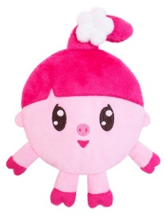
ІІ. Актуалізація знань.
- Бесіда про вільний час дітей.
- Чистомовка.
- Я люблю працювати над дикцією. Повторюйте за мною:
На-на-на
Бачу сірого слона,
Ну-ну-ну
Яблука даю слону,
Ни-ни-ни
Люблять яблука слони,
Ні-ні-ні
Дайте яблук і мені.
- Нюшенька дуже любить читати. Дивіться, що вона принесла (картки зі складами із вивчених букв).
Читання складів.
- Складання слів із складів.
- А Пандочка любить малювати і принесла ось такі малюнки. Назвіть зображені предмети (хто? носоріг, що? абрикос, хто? слон)
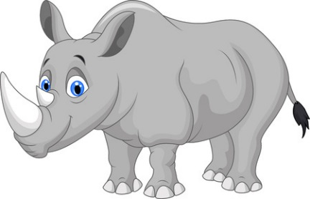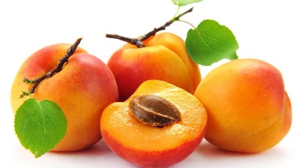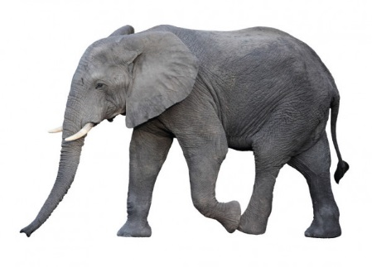
- Який перший звук в імені нашої гості Нюшеньки? Чи буває цей звук твердим? Вимовте ім’я другої гості. ПаНдочка.

ІІІ. Повідомлення теми і мети уроку. Визначають діти
ІV. Вивчення нового матеріалу.
- Артикуляція звуків [н], [н′]
Учні вимовляють спочатку звук |н|, а потім |н’|, визначають, чи подібні вони за вимовою, чим відрізняються.
- губи і зуби набувають положення наступного голосного звука;
- кінчик язика упирається у верхні зуби;
- бокові краї язика стискаються з верхніми кутніми зубами, чим створюють перешкоду для повітря;
- струмінь повітря розриває зімкнення між язиком та верхніми зубами.
Звертається увага на те, що під час вимови звука |н’| середню частину язика треба підносити до піднебіння.
Віднесення цих звуків до приголосних.
- Гра «Впіймай слово» зі звуками [н], [н′]
Тема тижня «ТЕАТР»
Антракт, актор, сцена, афіша, тінь, пантоміма, аншлаг.
- Складіть речення зі словом СЦЕНА
ФІЗКУЛЬТХВИЛИНКА «Чіку ріку» разом з Пандочкою
- Визначення місця звуків [н], [н′] у словах Нюша, Пандочка, у зображеннях– малюнках.
- Гра «Перший, середній, останній»

- Робота в парах. З’єднати картинку з Нюшею, якщо звук у назві картинки м’який, з’єднати з Пандочкою – якщо звук твердий.
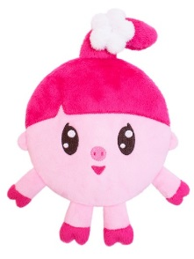

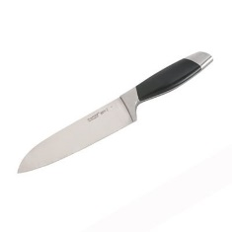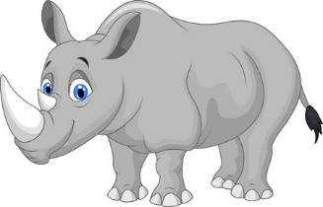

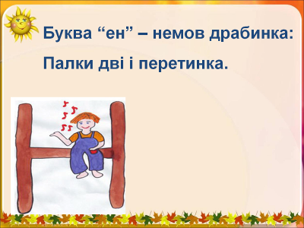
V. Ознайомлення з літерою Н.
1. Розгляд букви. Аналіз будови.
2. Гра «На що схожа буква «н»
3. Побудова букви із синельних паличок.
4. Друкування літери н у зошитах
(можна використати практичні завдання з буквою з платформи «Розвиток дитини»)
5. Визначення місця літери у касі букв

ФІЗКУЛЬТХВИЛИНКА
VІ. Вправи з читання

- Читання складів, слів
а а
о о
у Н у
и и
е е
і і

- Викладання слів СОН і НІС з букв, звуковий аналіз цих слів.
- Робота з «Букварем», с. 67
Спочатку читають діти, що вміють читати, потім – інші.
Робота над інтонуванням речень.
- Тренажер з розчитування

VІІ. Підсумок уроку. Рефлексія.

Всі ви добре працювали,
На уроці не дрімали.
Гарно всі відповідали.
Тож скажу вам у кінці:
«Дітки, ви всі – молодці!»

Використані джерела:
- Українська мова (навчання грамоти). 1 клас. Частина1/ Т.Л. Абрамюк, Н.О. Іванова, І.В. Оніщенко. – Х.: Вид. група «Основа», 2019. – 390, [2] с. – (Серія «Мій конспект»)
- Практичні завдання. Літера Н [Електронний ресурс]. - Режим доступу: https://childdevelop.com.ua/worksheets/tag-litera_n-ukr/
- Тренажер для розчитування Літера Н [Електронний ресурс]. - Режим доступу: https://youtu.be/kpRKdUtbPP4
- Українська мова. 1 клас. Гра «Перший, середній, останній» [Електронний ресурс]. - Режим доступу: https://video.novashkola.ua/1-klas/ukrayinska-mova-1-klas/urok-07/
- Руханка-танок «Чіку ріку» [Електронний ресурс]. - Режим доступу: https://youtu.be/WE1EsSuhCd8

